Rancang Bangun Sistem Informasi Penilaian Kinerja Menggunakan Metode Management By Objective
Pada WanaArtha Life Surabaya

Luis Henrira ¹⁾ Haryanto Tanuwijaya ²⁾Achmad Arrosyidi
Program Studi/Jurusan Sistem Informasi
Institut Bisnis Dan Informatika Stikom Surabaya
Jl. Raya Kedung Baruk 98 Surabaya, 60298
Email : 1) 10410100008@stikom.edu, 2) haryanto@stikom.edu, 3) achmad@stikom.edu

Abstract:
The performance assessment is very important because it affects the performance of the company. WanaArtha has four status positions, namely: admin to manage the transaction data of employees, Senior Financial Sales Officer (SFSO) determine targets for each employee, sales Financial Officer (FSO) and the Financial sales officer trainee (FSOT) to acquire customers. WanaArtha in the assessment of employee performance targets (TKK) is happening now has not been able to create an objective appraisal. With the Management by Objective (MBO) MBO method can be expected to make an objective assessment of performance.
The criteria that have been set by the WanaArtha have not been able to produce a better assessment TKK.TKK ratings admin only able to generate data in the form of acquisition transactions of employees, such data can not compare the performance of the employee and the data did not cover three aspects: the quantity for the number of transactions, a number of employee presence and quality to measure employee performance. With created a web-based application can be used online applications that can be accessed anywhere and anytime just by the users of the system.
The above problems can be solved by an information system of performance appraisal method based MBO webbase. With the Information System Performance Assessment of employees, the system is able to produce assessment reports and recommendations with the results-oriented staff. Support the performance assessment have some criteria and targets. Application design of information systems performance assessment can answer the problems that exist in WanaArtha, Information Systems Performance Assessment using MBO method can also yield information about employee performance appraisal targets that can be accessed online.
Keywords: Performance Assessment, Information Systems, Management By Objective

Asuransi Jiwa Adisarana WanaArtha Life (WanaArtha) adalah salah satu perusahaan asuransi yang telah melayani masyarakat Indonesia selama lebih dari 40 tahun. Menawarkan beragam produk-produk asuransi dan investasi yaitu asuransi jiwa tradisional dan produk deposito yang memiliki nilai investasi dan asuransi jiwa.
Sejak akhir 2009, WanaArtha terus melakukan transformasi dan inovasi antara lain dengan memperbarui tata laksana proses bisnis (Standard Operating Procedure) yang sesuai dengan International Best Practice. Menerapkan sistem operasi asuransi berbasis teknologi web dan upaya WanaArtha dalam meningkatkan pelayanan kepada customer adalah dengan meningkatkan sistem informasi berbasis web dan secara berkelanjutan meningkatkan tenaga kerja sales, sehingga WanaArtha mampu melayani dengan jauh lebih baik.
WanaArtha dalam menjalankan bisnisnya memiliki 3 jabatan karyawan yaitu Senior Financial Sales Officer (SFSO) bertugas mengawasi dan juga membina Financial Sales Officer Trainee (FSOT) & Financial Sales Officer (FSO) agar mampu mencapai target. SFSO sendiri bertugas dalam menyelenggarakan sebuah event & gathering disamping itu SFSO sendiri tetap mencari customer. FSOT sebagai karyawan baru diberikan target waktu tiga bulan untuk mencapai target yang sudah disepakati oleh SFSO dan akumulasi dari tiga bulan tersebut sebagai pertimbangan dalam naik kejenjang karir berikutnya. FSO untuk menjadi SFSO dibutuhkan minimal satu tahun masa kerja dengan akumulasi penilaian target waktu enam bulan untuk mencapai target yang sudah disepakati dengan pihak SFSO.
Penilaian target karyawan berbeda-beda untuk setiap karyawan, dalam penilaian target perolehan memiliki bobot 70% dalam segi penjualan. Karyawan FSOT memiliki target Rp 250.000.000,- First Years Premium (FYP), dan karyawan FSO memiliki target Rp 500.000.000,- juta FYP, sedangkan karyawan yang berstatus SFSO memiliki target Rp 1.000.000.000 FYP. Dari target tersebut masih ada penilaian kedua yaitu kualitas dan waktu sebesar 30% yang mengukur kinerja karyawan untuk menyelesaikan target yang diberikan penilaian kedisiplinan karyawan yang berguna sebagai bahan pertimbangan dalam proses kenaikan jenjang karir karyawan FSO dan FSOT. Dengan bobot 30% sesuai presensi karyawan. Berdasarkan panduan yang telah disusun oleh kebijakan SFSO WanaArtha telah tersusun Range target dan Kedisiplinan yaitu 86%-100% (Sangat Baik), <86%–66% (Baik), atau <66% ke bawah (Kurang). Hasil penilaian kinerja tersebut selanjutnya digunakan sebagai bahan pertimbangan dalam proses kenaikan jenjang karir di WanaArtha. Penilaian kinerja dilakukan sekali dalam satu tahun dan dilakukan pada akhir tahun.
Dengan proses administrasi perhitungan secara manual. Admin diharuskan melihat setiap target karyawan dan melihat tabel presensi karyawan. Hal tersebut membuat penilai harus memeriksa banyaknya dokumen yang terpisah-pisah untuk setiap karyawan. Akibatnya proses penilaian kinerja menjadi tidak efisien waktu. Selain itu penilaian kinerja yang dilakukan satu tahun sekali pada akhir tahun menyebabkan penilai cenderung menilai berdasarkan hasil rekap pekerjaan pada bulan-bulan terakhir saja karena sudah terlalu banyak data dan berkas yang harus diperiksa. Hal tersebut menyebabkan penilai menilai secara subyektif. Pada penilaian kinerja yang telah dilakukan selama ini tidak tersedia informasi perbandingan kinerja karyawan dalam satu periode sehingga penilaian kinerja dilakukan belum tersedia sistem informasi yang mampu membandingkan kualitas karyawan FSO dan FSOT.

METODE PENELITIAN

Management by Objective (MBO)
Management By Objective (MBO) telah dinyatakan sebagai alat untuk meningkatkan efektivitas manajemen selama lebih dari dua 25 tahun. Drucker (1954) lebih dulu menganjurkan MBO sebagai pendekatan sistematis untuk menetapkan tujuan yang dapat meningkatkan kinerja organisasi dan kepuasan karyawan Thompson dkk, (1981). Menurut Sofoluwe, MBO adalah ungkapan yang digunakan untuk menggambarkan gaya atau sistem manajemen, yang mencoba untuk menghubungkan tujuan organisasi dengan kinerja individu dan pembangunan melalui keterlibatan dari semua tingkat manajemen. Dasar dari sistem adalah pengaturan tujuan dan sasaran, partisipasi setiap manajer dalam tujuan unit dan kriteria kinerja, dan ulasan hasil penilaian.
Management by Objective yang berarti manajemen berdasarkan sasaran merupakan suatu bentuk penilaian dimana pegawai dan penyelia (penilai) bersama-sama menetapkan sasaran-sasaran pelaksanaan kerja pegawai secara individu di waktu yang akan datang. Sasaran-sasaran ini merupakan sasaran secara objektif yang terukur dan disepakati bersama antar pegawai dan penyelia. Pada akhir periode tertentu, pegawai dievaluasi tentang seberapa baik mencapai sasaran tertentu yang telah ditetapkan dan faktor-faktor penting apa yang dialami dalam menyelesaikan pekerjaan mereka. Pendekatan metode ini lebih mengacu pada pendekatan hasil. Metode ini merupakan sebuah program dimana penyelia melibatkan pegawai dalam pengambilan keputusan untuk menentukan sasaran-sasaran yang hendak dicapainya (Rivai dkk, 2011). Penilaian kinerja menggunakan metode MBO dapat dilaksanakan pada pekerjaan yang hasilnya dapat diukur secara kuantitatif. Misalnya untuk mengukur kinerja karyawan bagian produksi yang kinerjanya dapat dihitung melalui hasil produksinya. Metode MBO sulit dilakukan untuk pegawai yang pengukuran kinerjanya rumit karena terdiri atas hasil kerja, perilaku kerja, dan sifat pribadi yang ada hubungannya dengan pekerjaan, misalnya: kinerja para guru dan dosen (Ayun, 2011).
Menurut Rivai dkk (2011) kelebihan dari metode ini adalah sebagai berikut:
- Dengan mendorong setiap individu pegawai untuk menentukan sendiri sasaran yang spesifik dan menantang, MBO memiliki potensi memotivasi pegawai di samping sebagai basis penilaian kinerja pegawai;
- Pegawai dapat mengetahui secara tepat apa yang diharapkan dirinya, dan apa yang mereka capai jika mereka ingin dinilai positif oleh atasannya;
- Sangat mudah bagi admin untuk melakukan penilaian dengan objektif karena kriterianya jelas yakni berorientasi pada hasil;
- Penentuan tujuan secara sistematis di seluruh perusahaan dan memudahkan dalam perencanaan dan koordinasi.
Menurut Tosi dan Carroll (1968) kelebihan dari metode MBO yaitu:
- MBO menekankan upaya kerjasama antara manajer dan bawahan yang membantu dalam perencanaan;
- MBO memungkinkan bawahan tahu apa yang diharapkan dari mereka dengan memaksa manajer dan bawahan untuk menetapkan tujuan yang dapat dicapai dalam jangka waktu tertentu;
- MBO meningkatkan komunikasi antara manajer dan bawahan sehingga setiap individu pegawai dapat menyadari tujuan dan sasaran organisasi;
- Meningkatkan penilaian kinerja dan proses evaluasi dengan berfokus pada hasil dan dengan memberikan umpan balik yang sistematis.
Sedangkan menurut Rivai dkk (2011) kelemahan dari metode ini adalah sebagai berikut:
- Teknik MBO tidak efektif dalam lingkungan dimana manajemen tidak mempercayai pegawai-pegawainya;
- Titik berat MBO terhadap hasil-hasil saja dapat menyebabkan kurangnya perhatian pada bagaimana hasil-hasil tersebut dicapai. Misalnya beberapa individu mungkin mencapai hasil-hasil tersebut dengan cara yang tidak etis yang berdampak negatif bagi perusahaan;
- MBO sulit untuk membandingkan tingkat kinerja dari individu yang berbeda karena penilaian berdasarkan sasaran-sasaran pribadinya;
- Banyak waktu yang dicurahkan untuk metode ini.

Waterfall Model
Menurut Pressman (2001), Model System Development Life Cycle (SDLC) ini biasa disebut juga dengan model waterfall atau disebut juga classic life cycle. Adapun pengertian dari SDLC ini adalah suatu pendekatan yang sistematis dan berurutan.Tahapan-tahapannya adalah Requirements (analisis sistem), Analysis (analisis kebutuhan sistem), Design (perancangan), Coding (implementasi), Testing (pengujian) dan Maintenance (perawatan). Model ini memungkinkan proses pengembangan lebih terlihat. Hal ini dikarenakan bentuknya yang bertingkat ke bawah dari satu fase ke fase lainnya, model ini dikenal dengan model waterfall,

Gambar 1. Waterfall Model
Sistem ini saling berhubungan untuk melakukan suatu kegiatan atau menyelesaikan suatu tujuan tertentu. Kelebihan waterfall model adalah model ini terstruktur dapat memudahkan dalam penjelasan pemahaman.
Planning
Studi Literatur
Studi Literatur adalah langkah untuk mencari refrensi ataupun teori yang mampu mendukung penelitian, memiliki kesesuaian dalam mendukung rancangan bangun sistem yang akan dibuat dalam aspek teori dan metode, hal-hal yang mampu mendukung kerja dari sistem informasi. sumbernya mampu diperoleh melalui makalah, jurnal maupun buku yang mampu memperkuat validitas program yang akan dibangun.

Identifikasi Masalah
Mengidentifikasi permasalahan adalah tahap awal untuk melakukan analisis sistem. Dalam melakukan proses penilaian kinerja, WanaArtha memiliki banyak karyawan yang memiliki status jabatan yang berbeda yang mengharuskan admin menggolongkan setiap karyawan berdasarkan jabatan, setiap perolehan karyawan harus di-input-kan oleh admin sesuai persetujuan dari SFSO. Setelah proses disetujui oleh SFSO pihak admin baru meng-input-kan perolehan karyawan. Dalam proses input data perolehan karyawan beresiko terjadi kesalahan dalam setiap proses input-an, bahkan beberapa data yang mungkin lupa untuk di-input-kan dikarenakan karyawan WanaArtha cukup banyak. Bagian Admin masih menggunakan catatan secara manual yang perhitungan juga menggunakan proses manual.

Analysis
Tahap analisis merupakan tahap kedua setelah kita melakukan tahap wawancara dan observasi. Pada tahap ini ada 2 hal penting yang perlu untuk dianalisis yaitu kebutuhan user (user requirements) dan kebutuhan sistem (system requirements). Kebutuhan data user diberikan oleh penilai atau pimpinan cabang Sales Financial Sales Officer (SFSO) dalam menentukan data gaji,target dan komisi. Serta dalam mengelola data pihak ke-2 adalah admin untuk meng-input-kan data dan mengelola data transaksi. Untuk lebih jelasnya dapat dilihat pada Gambar 2.

Gambar 2. Penilaian Kinerja

Design
Tahap Design sistem merupakan suatu tahapan atau langkah-langkah yang dilakukan dalam membangun atau mendesain sistem penilaian kinerja pada WanaArtha Life. Pada perancangan sistem yang baru terdapat tiga tahapan yang akan dilakukan.
Pertama penilai memberikan data tentang karyawan berupa target, gaji dan komisi.
Kedua karyawan yang sudah menjalani test dan wawancara dengan pihak penilai mulai berkerja dan melakukan absensi serta memberikan hasi perolehan nasabah.
Ketiga pihak admin mengelola data dari penilai berupa data-data karyawan dan data perolehan karyawan untuk memberikan laporan tentang kinerja setiap karyawan.

Data Flow Diagram (DFD)
Pada sistem yang baru terdapat tiga entity yaitu admin, penilai dan karyawan. Bagian Admin melakukan pengelolaan data seperti data absensi, input data karyawan baik karyawan baru maupun perolehan karywan, bagian penilai bisa melihat laporan tentang karyawan, bagian karyawan mampu memonitoring kinerjanya sendiri.

Entity Relationship Diagram (ERD)
Entity Realtionship Diagram ada dua, yaitu Conceptual Data Model dan Physical Data Model. Pada Conceptual Data Model terdapat tujuh tabel yaitu cabang yang memiliki relasi one to many dengan tabel pegawai, absensi memiliki relasi many to one dengan pegawai, pegawai, jabatan memiliki relasi one to many dengan pegawai, nasabah memiliki relasi one to many pada tabel transaksi, konversi FYP memiliki relasi one to many dengan tabel transaksi. Physical Data Model didapatkan dari generate Conceptual Data Model. Pada Physical Data Model terdapat tujuh tabel yaitu cabang, absensi, pegawai, jabatan, nasabah, konversi FYP, dan transaksi.

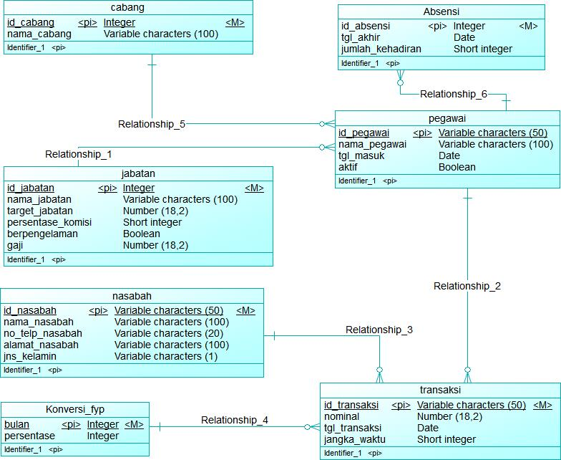

Implementasi
Tahap ini dilaksanakan setelah selesai melakukan tahap pengujian yang memastikan desain sistem telah berjalan dengan baik. Dengan software pendukung menggunakan bahasa pemrograman Hypertext Preprocessor (PHP), dan menggunakan database My Structure Query Language (MySQL).

Testing
Pada Tahap Testing dilakukan uji coba pada setiap fungsi yang ada dalam Sistem Informasi Penilaian Kinerja, sehingga diperoleh kesesuaian dengan design yang telah dibuat.
maka perlu dilakukan pengujian dengan pendekatan metode Black Box Testing. Black Box Testing adalah metode yang menguji setiap unit program serta memastikan apakah telah sesuai dengan spesifikasi sistem.

IMPLEMENTASI DAN EVALUASI

Form Login
Form ini merupakan hak akeses untuk masuk kedalam sistem Penilaian kinerja pada WanaArtha, secara garis besar terdapat 3 jenis kategori account yaitu sebagai Karyawan, Penilai Atau Admin.

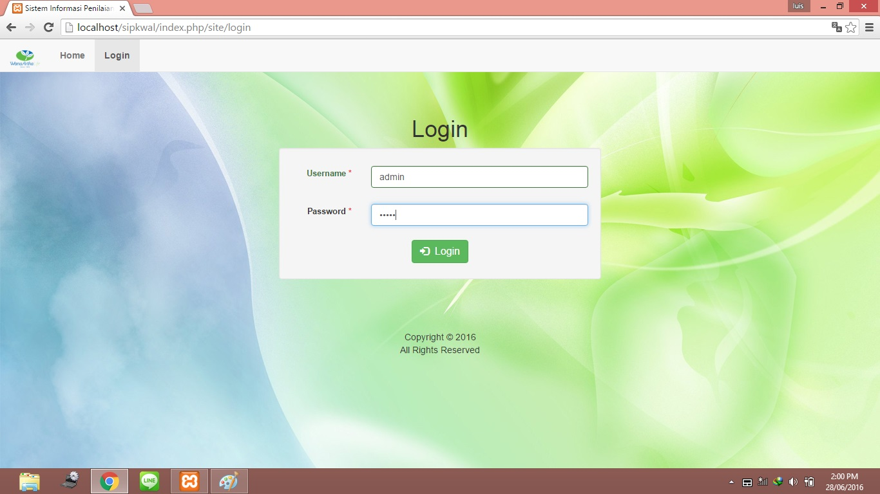
Gambar 3. Form Login

Form Halaman Utama Admin
Form ini merupakan halam utama Admin dalam mengelola data, berdasarkan garis besar terdapat 3 submenu yaitu Data Master, Data Absensi, dan Data Transaksi.
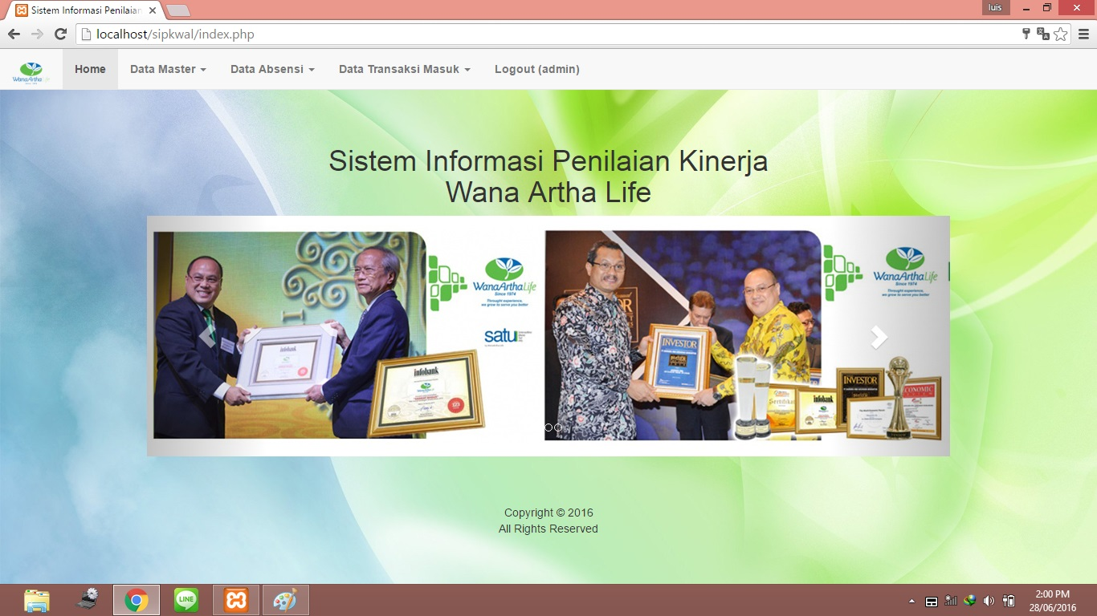
Gambar 4. Form Halaman Utama Admin

Form Dashboard Karyawan
Form ini merupakan halaman utama ketika login sebagai karyawan, halaman utama ini sudah memperlihatkan beberapa informasi tentang karyawan, seperti Jumlah kehadiran karyawan, Jumlah Perolehan FYP, Jumlah Perolehan Komisi, jumlah transaksi masuk dan Histori penilaian kerja.

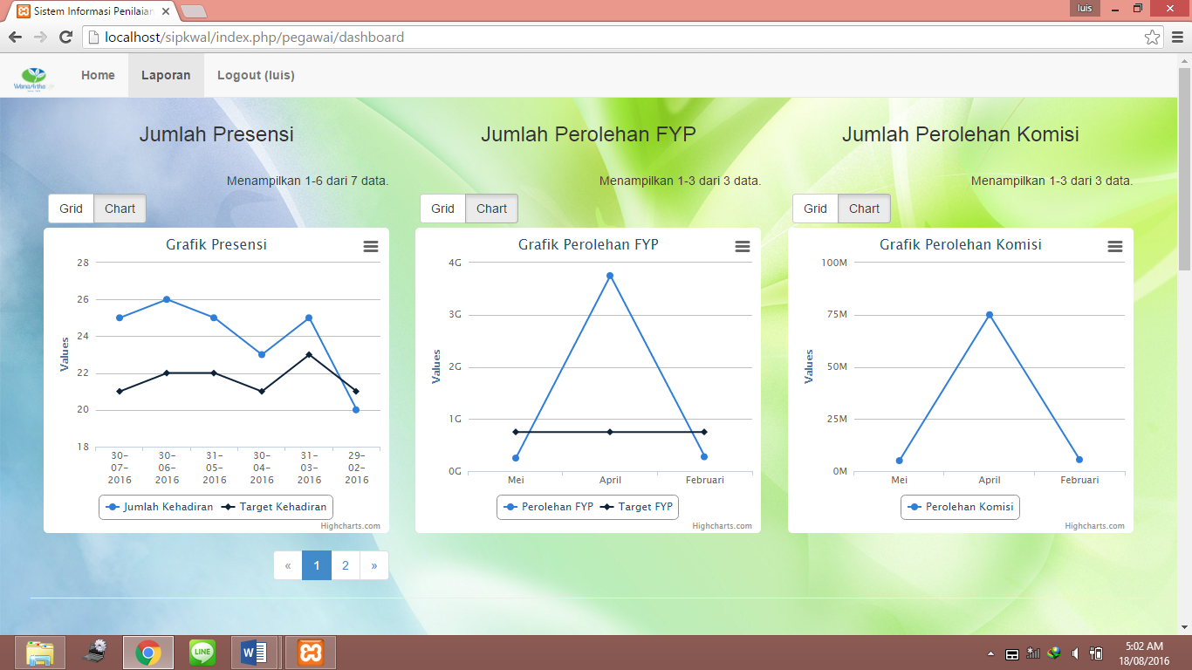
Gambar 5. Form Dashboard Karyawan

Form Halaman Utama Penilai
Form ini berfungsi untuk memberikan informasi tentang berbagai laporan seperti Rekap Absensi Per Staff, Rekap Perolehan FYP Per Staff, Rekap Perolehan FYP Per Cabang, Rekap Penilaian Kinerja Staff, Staff Terbaik Per Cabang, Staff yang Gagal mencapai Target FYP Per Cabang.

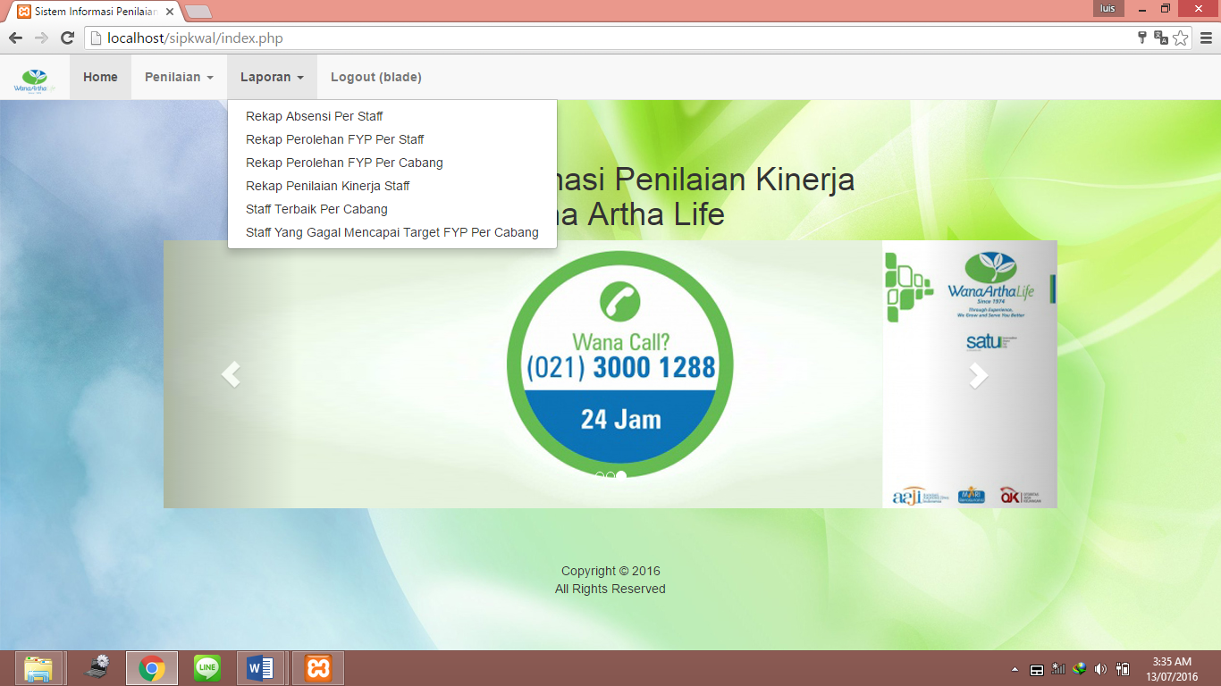
Gambar 6. Form Halaman Utama Penilai

Form Laporan Perolehan Staff
Form ini berfungsi untuk mencetak laporan perolehan karyawan, dan mengetahui apakah karyawan sudah mencapai target, beberapa informasi tambahan seperti informasi target dan informasi komisi.
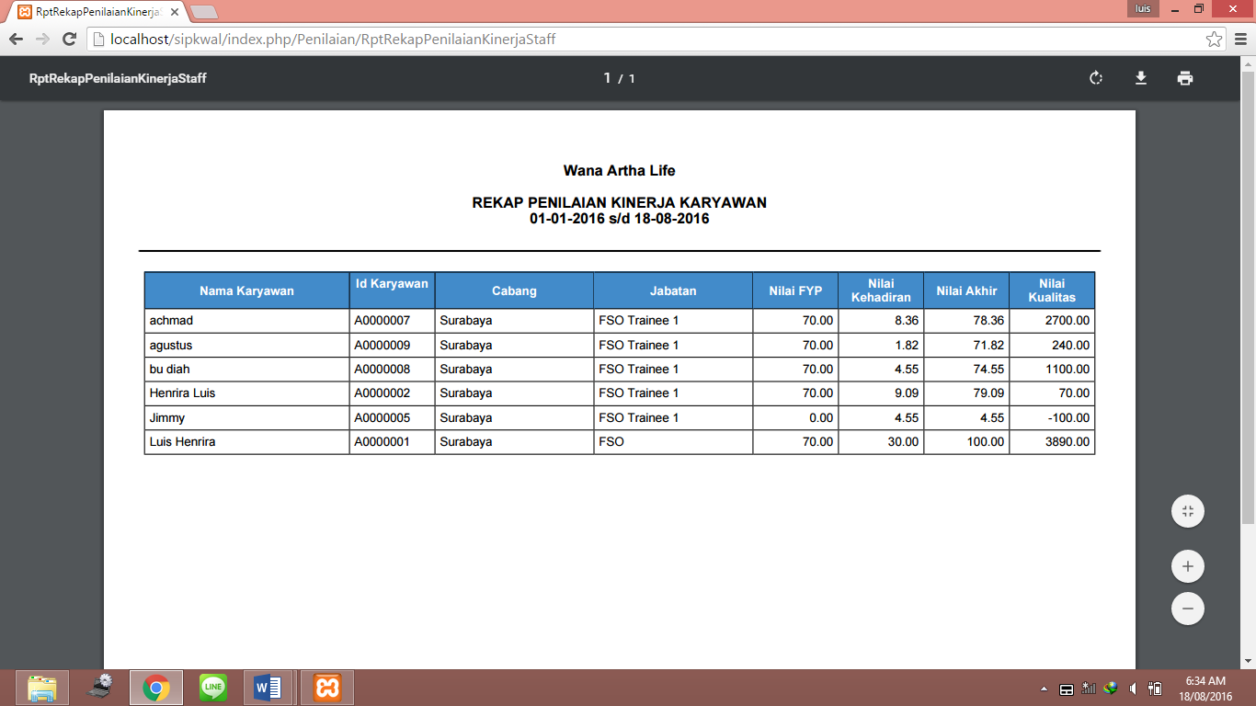
Gambar 7. Laporan Rekap Perolehan Per Staff

KESIMPULAN
Berdasarkan hasil uji coba yang telah dilakukan pada Sistem Informasi Penilaian pada WanaArtha Life, maka dapat diambil kesimpulan sebagai berikut:
- Sistem dapat mengurangi kesalahan data karyawan pada laporan penilaian kinerja karyawan.
- Sistem yang dibangun mampu menciptakan penilain kinerja secara objective
- Sistem mampu memberikan informasi mengenai hasil penilaian kinerja yang lebih informatif bagi pengguna sistem.

SARAN
Saran yang dapat disampaikan untuk mengembangkan sistem penilaian kinerja pada WanaArtha Life Surabaya adalah:
  - Sistem ini dapat dikembangkan untuk diintegrasikan dengan seluruh cabang WanaArtha Life diseluruh Indonesia, agar dapat mengkontrol kinerja pegawai dimasing-masing cabang.
  - Sistem mampu diaplikasikan menggunakan peralatan mobile sesudah di-hosting-kan.

RUJUKAN
Ayun, Q. 2011. Penilaian Kinerja (Performance Appraisal) pada Karyawan di Perusahaan. Majalah Ilmiah INFORMATIKA, 2(3), 74-88.

Pressman. (Rekayasa Perangkat Lunak: Pendekatan Praktisi, Edisi ke.1). 2001. Yogyakarta: Andi.

Rivai, dkk. 2011. Performance Appraisal (2ed.). Jakarta: Rajawali Pers.

Sofoluwe, A. O. 2003. Management by Objective: A Tool for Ensuring Teachers' Effectiveness. Ilorin Journal of Education, 22(1), 36-43.

Thompson, K. R., Luthans, F., & Terpening, W. D. 1981. The Effects of MBO on Performance and Satisfaction in a Public Sector Organization. Journal of Management, 7(1), 53-68.

Tosi, H. L., & Carroll, S. J. 1968.
Managerial Reaction to Management by Objectives. Academy of Management Journal, 11(4), 415-426.

